**O PAPEL CONSCIENTIZADOR DO JORNALISMO PARA A DIGNIDADE DA PESSOA IDOSA: UMA REVISÃO DA LITERATURA BRASILEIRA NA *SCOPUS***

Priscila Freire de Oliveira ¹

Jornalismo, Centro Universitário IESB, Brasília-Distrito Federal, [cylladf@gmail.com](mailto:cylladf@gmail.com)

Maíra Rocha Santos ²

Jornalismo, Centro Universitário IESB, Brasília-Distrito Federal, [maira.santos@iesb.br](mailto:maira.santos@iesb.br)

**RESUMO: Introdução:** A abordagem interdisciplinar da pessoa idosa é crucial para compreender sua complexidade em várias esferas. A cobertura jornalística desempenha um papel importante na conscientização sobre os desafios enfrentados por essa população, influenciando políticas e práticas sociais. **Objetivos:** Investigar as tendências de pesquisas brasileiras relacionadas à pessoa idosa e ao jornalismo, visando entender o cenário atual e direcionar estratégias futuras. **Método ou Metodologia:** Revisão da literatura por meio da Teoria do Enfoque Meta-Analítico Consolidado (TEMAC) a partir dos 10 artigos brasileiros encontrados na base *SCOPUS*. **Resultados e Discussões:** Os resultados revelaram que os estudos que têm interseção entre a Pessoa Idosa estão concentrados na área da saúde, especialmente na área da enfermagem. As publicações relacionadas ao jornalismo são antigas e datam em torno dos anos 2010. A pandemia da COVID-19 ressaltou a relevância das pessoas idosas na mídia, impulsionando novas pesquisas a partir de 2020, como a noticiabilidade da pessoa idosa no cenário da pandemia e a violência à mulher idosa, nos contextos de isolamento social. Os resultados das publicações com foco em ciências sociais estão alinhados ao papel conscientizador do jornalismo. Observou-se, também que o assunto precisa ser mais disseminado no Brasil já que a sua concentração ocorre na região sudeste. A maioria dos autores são mulheres, que publicam em inglês, com financiamento do CNPQ, oriunda da Universidade de São Paulo ou da Unicamp. **Conclusão/Considerações Finais:** O estudo ressaltou a importância de ampliar a produção de conhecimento sobre a pessoa idosa e o jornalismo no Brasil, destacando a necessidade de uma abordagem mais abrangente e integrada. Oportunidades surgem para uma maior colaboração entre jornalismo e pesquisa interdisciplinar, visando sensibilizar a sociedade e influenciar políticas públicas para uma melhor qualidade de vida da população idosa.

**Palavras-Chave:** Pessoa idosa, jornalismo, Envelhecimento, Percepção Social

**Área Temática:** O papel da tecnologia na promoção da inclusão social e no Bem-Estar dos idosos

**E-mail do autor principal:** [**cylladf@gmail.com**](mailto:cylladf@gmail.com)

1. **INTRODUÇÃO**

A interdisciplinaridade do tema pessoa idosa é fundamental para compreender sua complexidade sob diferentes perspectivas, que vão desde aspectos médicos e sociais até culturais e psicológicos. À medida que a população mundial envelhece, é crucial abordar essa questão de forma abrangente e integrada, envolvendo diversas áreas do conhecimento para propor soluções eficazes e políticas públicas adequadas (ROCHA SANTOS et al, 2023).

Nesse contexto, a importância da cobertura jornalística sobre o tema pessoa idosa torna-se evidente. O jornalismo desempenha um papel importante na sensibilização da sociedade para as questões relacionadas ao envelhecimento, ampliando o debate público e promovendo a conscientização sobre os desafios e as necessidades deste grupo. Através de reportagens bem fundamentadas e investigativas, os jornalistas têm o poder de influenciar políticas e práticas sociais, contribuindo para uma melhor qualidade de vida da população (CORREIA, 2012; AUBIN; NEVEU; DE SOUZA PAES, 2022).

Desse modo, para entender o cenário e as tendências relacionadas à pessoa idosa e ao jornalismo, é essencial investigar as pesquisas realizadas em bases de dados internacionais. Essas bases fornecem insights valiosos, permitindo identificar lacunas de conhecimento, áreas de interesse emergentes e direções futuras de pesquisa. Nesse sentido, tem-se a pergunta que orienta essa pesquisa: *quais são as tendências de pesquisas brasileiras, na base SCOPUS, quando se relaciona Pessoa Idosa e o Jornalismo?* Ao analisar essas informações, é possível traçar um panorama abrangente das preocupações e abordagens atuais sobre o tema no país, auxiliando na formulação de estratégias eficazes para a cobertura jornalística e para a produção de conhecimento que contribuam para a dignidade da pessoa idosa no país.

**2. MÉTODO OU METODOLOGIA**

Trata-se de uma revisão da literatura por meio da Teoria do Enfoque Meta-Analítico Consolidado (TEMAC), proposta por Mariano e Rocha (2017). O método aplicado e aprimorado desde 2011 (MARIANO, GARCÍA CRUZ e ARENAS GAITÁN,2011), emerge como uma forma robusta para analisar e sintetizar pesquisas científicas. Ao integrar diferentes tipos de estudos, como quantitativos e qualitativos, o TEMAC permite uma abordagem abrangente e rigorosa, fundamental para compreender a complexidade do tema da pessoa idosa e a importância da cobertura jornalística sobre esse assunto. Para isso, o TEMAC se desdobra em três etapas distintas, cada uma com seus objetivos e ferramentas específicas.

**3. RESULTADOS E DISCUSSÕES**

**1ª ETAPA – Preparação da pesquisa**

A busca foi realizada na base de dados *SCOPUS* por sua quantidade de artigos indexados internacionalmente. A *string* utilizada *foi "OLDER ADULT" OR "OLDER PERSON" AND "JOURNALISM" OR "NEWSPAPER"*. Foram reportados 10 documentos no período de 2001 até o ano de 2024, considerando o Brasil como filtro. A busca foi realizada em 30 de janeiro de 2024 a partir de descritores conferidos no DECS (<https://decs.bvsalud.org/>), base de descritores padronizados. O DeCS é utilizado por profissionais de ciências da informação no processo de indexação de documentos nas principais bases de dados bibliográficas disponíveis na Biblioteca Virtual em Saúde (BVS). Todos os arquivos foram considerados e analisados na integralidade.

**2ª ETAPA – Apresentação e inter-relação dos dados**

Observou-se que o Brasil representa 1,67% da publicação mundial quando o assunto é Pessoa Idosa no contexto do Jornalismo, com 10 artigos dos 598 publicados no mundo e reportados pela base de dados analisada.

O registro com data mais antiga localizado pela busca descrita foi o artigo “*Home care for the elderly: profile of the formal caregiver -- Part II”* publicado no ano de 2001 por Kawasaki e Diogo. O artigo fornece uma visão aprofundada do perfil dos cuidadores formais que prestam assistência domiciliar a idosos. O foco principal é a análise de diferentes características demográficas, experiências prévias em saúde, satisfação no trabalho e desafios enfrentados por esses cuidadores. Ele apareceu na busca porque a metodologia exploratória usou de jornais de grande circulação em Campinas para buscar os cuidadores de pessoas idosas que ofereciam seus serviços em jornais.

A partir das palavras-chaves utilizadas, o presente estudo está interessado em explorar o que está sendo discutido nos meios de comunicação, como jornais e revistas, sobre assuntos relacionados às Pessoas Idosas. Nesse sentido, observando-se a coocorrência dessas palavras-chave ao longo do tempo, é possível identificar padrões e tendências nas pesquisas nesse campo. Essa abordagem ajuda a entender como as questões relacionadas às pessoas Idosas estão sendo discutidas e representadas na esfera jornalística ao longo do tempo no contexto nacional. A figura 1 ilustra as palavras-chaves que começaram a coocorrer a partir do ano de 2020.

Figura 1 – Evolução das Palavras-chaves ao longo do tempo no Brasil

Fonte: Autoras com Voswier

O interesse no ano de 2020, estava relacionado a palavras como “*coronavírus infections”, “spanishflu” “death” e “digital narratives”*. Esse ano foi marcado pelo surgimento e propagação do vírus, o que levou a uma intensa cobertura midiática sobre a doença, medidas de saúde pública e seus efeitos econômicos e sociais. Além disso, a necessidade de distanciamento social e a mudança para ambientes virtuais impulsionaram a produção e consumo de narrativas digitais, como notícias online, mídias sociais e conteúdo digital em geral.

No ano de 2020.6 a palavra “pandemics” se liga a ideia de palavras como *"Violence against woman", "Domestic violence", “communications media” e “national strategies”* mudando o interesse dos estudos do ano de 2021. A incidência das palavras-chave relacionadas à violência contra a mulher pode refletir um aumento na cobertura jornalística sobre esse assunto devido ao aumento dos casos de violência doméstica durante a pandemia de COVID-19. Com as medidas de isolamento social e restrições de movimento, muitas mulheres idosas ficaram presas em ambientes domésticos potencialmente perigosos, o que pode ter levado a um aumento nos casos de violência contra a mulher e, consequentemente, a uma maior atenção da mídia para esse problema. Portanto, a mídia brasileira demonstra estar mais interessada em abordar questões como violência contra a mulher, infecções por coronavírus e narrativas digitais devido aos eventos e desafios significativos que ocorreram nos respectivos anos, refletindo assim uma sensibilidade às demandas e preocupações da sociedade brasileira em diferentes momentos.

Sobre a evolução do tema ano a ano por parte dos pesquisadores, o estudo mostra que as publicações começaram em 2001 com 20% do total da amostra. O pico máximo seguinte, também de 20% só foi atingido nos anos de 2020 e 2021 para a temática, impulsionada pelo contexto da COVID-19. Nos outros anos foram registrados apenas 10% de publicações. Depois da pandemia, o tema voltou a apresentar o percentual de 10% nas pesquisas.

Posteriormente, os artigos encontrados foram organizados por ordem de citação e analisados um a um. O quadro 1 revela o nome do artigo, os autores, o ano de publicação, o número de citações na plataforma, relação com a temática e a área de estudo.

Quadro 1 – Síntese de todos os artigos publicados na base SCOPUS sobre a temática

|  |  |  |  |  |  |  |
| --- | --- | --- | --- | --- | --- | --- |
| **N** | **Artigo** | **Autores** | **Ano** | **Citações** | **Relação direta com a temática** | **Área de estudo** |
| 1 | Domestic violence against women amidst the pandemic: coping strategies disseminated by digital media | Fornari, L.F., Lourenço, R.G., de Oliveira, R.N.G., ...Menegatti, M.S., da Fonseca, R.M.G.S. | 2021 | 11 | SIM | ENFERMAGEM/ CIÊNCIA SOCIAIS |
| 2 | Hospital care for elderly COVID-19 patients | Fhon, J.R.S., Silva, L.M., Leitón-Espinoza, Z.E., ...Araujo,J.S., Rodrigues, R.A.P. | 2020 | 11 | SIM | ENFERMAGEM |
| 3 | Home care for the elderly: profile of the formal caregiver -- Part I | Kawasaki, K., Diogo, M.J. | 2001 | 7 | NÃO | ENFERMAGEM |
| 4 | Prevalence, diagnostic criteria, and factors associated with sarcopenic obesity in older adults from a low middle income country: A systematic review | Alves Guimarães, M.S., Araújo dos Santos, C., da Silva Castro,J., ...Martinho,K.O., Ribeiro, A.Q. | 2021 | 6 | NÃO | FISIOTERAPIA |
| 5 | Print media, Social representations and violence against the elderly | Meios de comunicação impressos,Representações sociais e violência contra idosos | Saraiva, E.R.A., Coutinho, M.P.L. | 2012 | 6 | SIM | PSICOLOGIA |
| 6 | Narratives About Death: The Spanish Flu And Covid-19 In Brazil | Kind, L., Cordeiro, R. | 2020 | 3 | SIM | PSICOLOGIA |
| 7 | Social value indices: Mass media, language and aging | Índices sociais de valor: Mass media, linguagem e envelhecimento | Stacheski, D.R., Massi, G.A.A. | 2011 | 2 | SIM | CIÊNCIAS SOCIAIS |
| 8 | Narrativity and deception: Composite and fictional characters in journalism | Martinez, M., Correia, E.L., Passos, M.Y. | 2017 | 1 | SIM | PSICOLOGIA SOCIAL |
| 9 | Home care for the elderly: profile of the formal caregiver -- Part II | | Kawasaki, K., Diogo, M.J. | 2001 | 1 | NÃO | ENFERMAGEM |
| 10 | Ethical guidelines for the allocation of scarce intensive care units during the COVID-19 pandemic: Discussing a Brazilian proposal | de Araujo, M., Azevedo, M.A., Bonella, A.E., Dall'Agnol, D. | 2023 | 0 | NÃO | MEDICINA |

Fonte: Autoras

O primeiro artigo denominado “*Domestic violence against women amidst the pandemic: coping strategies disseminated by digital media*” escrito por Fornari et al (2021), apresenta discussão que oferece uma reflexão sobre a dinâmica da violência contra as mulheres que se cruza com os desafios trazidos pela pandemia da COVID-19 no Brasil. Descreve como a violência baseada no gênero não é apenas uma questão isolada, mas antes um sintoma de desigualdades sociais mais profundas e enraizadas no tecido das nossas comunidades. Além disso, o discurso sublinha o papel fundamental dos meios de comunicação digitais na disseminação de informação, na ligação dos sobreviventes aos serviços de apoio e na amplificação da sensibilização. No entanto, também aborda a exclusão digital, garantindo que todas as mulheres, independentemente do estatuto socioeconômico, tenham acesso equitativo a estes recursos críticos.

O segundo estudo, de Fhon et al (2020), investigou matérias de jornais de diversos países sobre atendimento hospitalar a pacientes idosos com COVID-19, visando compreender como a mídia noticia esse assunto crítico. Analisando artigos do Brasil, Espanha, Estados Unidos, França, Itália e Portugal, a pesquisa identificou um total de 4.220 artigos, sendo que 101 atenderam aos critérios de inclusão. Os resultados revelaram nuvens de palavras geradas a partir dos artigos destacaram termos comuns como COVID-19, paciente, hospital e médico em diferentes países, indicando temas partilhados na cobertura midiática. A investigação lança luz sobre o papel dos meios de comunicação social na formação do discurso público e na sensibilização sobre questões de saúde, especialmente durante crises como a pandemia da COVID-19. Ao compreender como os cuidados hospitalares aos pacientes idosos com COVID-19 são retratados nos meios de comunicação social, os decisores políticos, os prestadores de cuidados de saúde e o público em geral podem obter informações valiosas sobre os desafios e estratégias utilizadas na gestão deste aspecto crítico da pandemia.

Já o artigo "*Assistência domiciliária ao idoso: perfil do cuidador formal - parte I*" de Kawasaki et al (2001) aborda a necessidade crescente de cuidadores formais para idosos frágeis que permanecem em casa. Frente a esse aumento na demanda, os pesquisadores realizaram um estudo com 41 anunciantes de serviços de cuidadores em jornais de grande circulação em Campinas, São Paulo, com o objetivo de caracterizar esses cuidadores e suas atividades propostas para o cuidado aos idosos. Os resultados revelaram que a maioria dos cuidadores era do sexo feminino e estava na faixa etária entre 31 e 40 anos, indicando uma predominância de pessoas em idade produtiva. Muitos cuidadores não tinham formação específica para a função, com a maioria sendo acompanhantes (53,6%) ou auxiliares de enfermagem (24,3%). A experiência prévia no cuidado de idosos, geralmente envolvendo familiares, foi comum entre os anunciantes.

O artigo "*Prevalence, diagnostic criteria, and factors associated with sarcopenic obesity in older adults from a low middle income country: A systematic review* " por Alves Guimarães et al. (2021) não está diretamente relacionado ao jornalismo ou jornais. Contudo, ao resumir o estado da pesquisa sobre obesidade sarcopênica no Brasil, o artigo fornece informações valiosas que os jornalistas podem usar para educar o público sobre a importância de manter a massa e a força muscular à medida que as pessoas envelhecem, bem como os potenciais riscos à saúde associados à obesidade sarcopênica.

O de Saraiva et al. (2012) “*Print media, Social representations and violence against the elderly”* investigou as representações sociais da violência contra os idosos divulgadas pela mídia impressa em São Paulo e na Paraíba. Foram analisadas 126 notícias dos jornais Folha de S. Paulo e O Norte, utilizando o software Alceste. As representações sociais variaram entre os jornais: o paraibano abordou direitos e políticas públicas, enquanto o paulista destacou a violência contra os idosos como vítimas e seus agressores como uma questão policial. A pesquisa sugere que a mídia influencia as representações sociais da sociedade, exigindo intervenções psicossociais para lidar com a complexidade da violência contra os idosos. O estudo foi embasado na Teoria das Representações Sociais e revelou a importância dos meios de comunicação na construção dessas representações.

O artigo " *Narratives About Death: The Spanish Flu And Covid-19 In Brazil* " de Kind et al (2020) analisa as narrativas sobre a morte durante duas pandemias, a Gripe Espanhola (1918-1920) e a Covid-19 (2020), no contexto brasileiro. O estudo utiliza uma abordagem teórico-metodológica baseada na revisão narrativa de literatura e análise de narrativas digitais para destacar elementos comuns entre as pandemias, como desigualdades sociais, negligência governamental e impactos nos serviços de saúde. Destaca-se o papel dos jornais na Gripe Espanhola e das plataformas digitais na Covid-19 na disseminação de informações. Ambas as pandemias geraram intenso debate público e suspensão de ritos fúnebres, revelando dimensões históricas, sociais e políticas subjacentes à morte. A análise das narrativas oferece insights sobre como as sociedades enfrentam a morte em tempos de crise e destaca a importância das narrativas na compreensão e enfrentamento de pandemias.

O estudo “*Social value indices: Mass media, language and aging*” de Stacheski et al (2011) teve como objetivo analisar os valores sociais relacionados ao envelhecimento presentes na mídia, utilizando como base notícias publicadas no jornal Gazeta do Povo, de Curitiba/Paraná, durante o ano de 2008. Utilizando uma abordagem metodológica que envolveu a categorização das notícias de acordo com estereótipos da velhice, a análise discursiva e dialógica delas foi realizada à luz da perspectiva de Bakhtin. As notícias abordaram uma variedade de temas relacionados ao envelhecimento, destacando tanto aspectos negativos, como a degeneração das funções biológicas e a fragilidade física e emocional dos idosos, quanto iniciativas positivas de promoção da saúde e bem-estar dos mais velhos. O estudo revelou a complexidade das representações sociais do envelhecimento na mídia, enfatizando a importância de considerar o contexto sociocultural e as experiências individuais na compreensão e promoção da qualidade de vida na velhice.

O artigo "*Narrativity and Deception: Composite and Fictional Characters in Journalism*" de Martinez, Correia e Passos (2017) aborda a questão da narratividade e da decepção no jornalismo, especificamente discutindo o uso de personagens compostos e fictícios. Os autores exploram como esses elementos são empregados na construção de narrativas jornalísticas, analisando o impacto que podem ter na percepção e compreensão do público em relação aos eventos e questões abordadas. A relação deste artigo com a pessoa idosa e o jornalismo pode residir na forma como os personagens compostos e fictícios são utilizados para representar indivíduos mais velhos em reportagens jornalísticas. O uso desses personagens pode influenciar a percepção do público sobre os idosos, moldando estereótipos ou distorcendo a realidade das experiências e desafios enfrentados por essa faixa etária. Portanto, entender como a narratividade e a potencial decepção são empregadas no jornalismo pode ser crucial para garantir uma representação justa e precisa das pessoas idosas na mídia.

O nono estudo é uma continuidade do terceiro estudo já abordado nessa revisão. Trata-se do *artigo “Home care for the elderly: profile of the formal caregiver -- Part II | Assistência domiciliária ao idoso: perfil do cuidador formal--Parte II****”*** deKawasaki e Diogo (2001). O artigo completa a ideia do primeiro e foi inserido na amostra por conta da metodologia conforme já citado anteriormente.

O artigo "*Ethical Guidelines for the Allocation of Scarce Intensive Care Units During the COVID-19 Pandemic: Discussing a Brazilian Proposal*" de Araujo, et al (2023) trata de diretrizes éticas para a alocação de leitos de unidades de terapia intensiva (UTI) durante a pandemia de COVID-19, discutindo uma proposta brasileira. Embora não tenha uma relação direta com o jornalismo ou com o jornal, o tema abordado pode ser de interesse jornalístico, especialmente para veículos de comunicação que cobrem questões relacionadas à saúde pública e ao enfrentamento da pandemia.

O Brasil apresentou ao total 37 autores interessados na temática, sendo 57% mulheres pesquisadoras. Interessante notar que dos autores que mais publicam, a saber, Diogo, M.J. (2 publicações e 11 citações) e Kawasaki, K (2 publicações e 11 citações), ambos são da área de enfermagem diretamente, mostrando a oportunidade do Jornalismo em ampliar as publicações sobre a temática de forma mais direta.

A figura 2 comprova o interesse da área da enfermagem nos estudos (45%), seguida da psicologia (27%) e da medicina (18%). Os estudos em ciências sociais representam apenas 9% e podem ser uma oportunidade de linha de pesquisa. Dos 10 artigos analisados, percebeu-se que 40% da amostra possui artigos não relacionados diretamente com a temática. O crescimento do jornalismo, em particular, é uma oportunidade valiosa para ampliar a compreensão e conscientização sobre questões relacionadas aos idosos na sociedade.

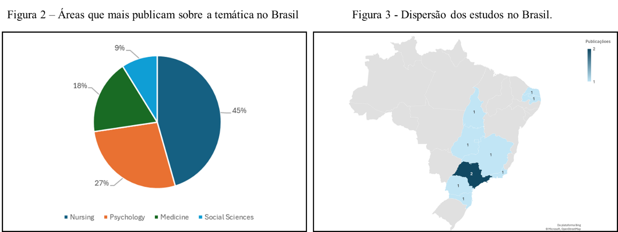

Fonte: Autoras

Os dados analisados revelam uma dispersão geográfica nas publicações sobre envelhecimento e jornalismo no Brasil, indicando um interesse em vários estados do país, como Minas Gerais, São Paulo, Rio de Janeiro, Paraná, Paraíba e Distrito Federal, Tocantins entre outros. Embora haja uma distribuição pelos estados do país, observa-se uma concentração de estudos na região sudeste. Esses dados fornecem insights valiosos sobre a representação geográfica do interesse acadêmico e jornalístico sobre o envelhecimento, oferecendo direcionamentos para futuras pesquisas e atividades de divulgação (figura 3).

O idioma em que o artigo é publicado dá indícios da democratização da temática no país e, para essa busca, observou-se que dos 10 artigos publicados, cerca de 40% dos artigos são publicados em português, 46% em inglês, o idioma considerado universal pelos pesquisadores, e 14% em espanhol. A relevância do idioma português na amostra reflete a importância de se ter uma produção científica local que aborde as particularidades e desafios enfrentados pela população idosa brasileira. Em relação ao financiamento das pesquisas, das 10 pesquisas encontradas, somente 6 têm financiamento e a Instituição que mais financia é o Conselho Nacional de Desenvolvimento Científico e Tecnológico – CNPQ. Sobre as universidades que mais publicam, têm-se as Universidades Estadual de Campinas e a Universidade de São Paulo, ambas com duas publicações cada.

**3ª ETAPA – Detalhamento, modelo integrador e validação por evidências**

**Co-citation**

Na análise da cocitação, são identificadas as obras que exercem influência significativa e servem como referência para diferentes estudos, revelando as linhas fundamentais de pesquisa em determinadas áreas. Os artigos mais citados são aqueles que estabeleceram os fundamentos para o avanço de novas investigações e linhas de estudo. Por meio da co-citação, a figura 4 mapeia a trajetória do conhecimento, acompanhando a evolução das ideias e descobertas ao longo do tempo sobre as Pessoas Idosas e o Jornalismo. Para analisar o mapa de calor é preciso ter em conta que os clusters mais evidentes aparecem com a mancha em vermelho.

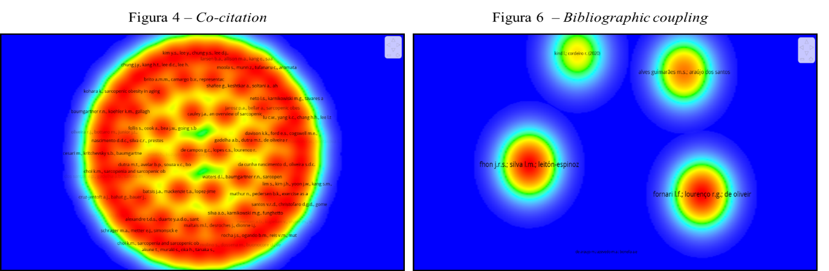

Fonte: Autoras com Voswier

Interessante observar que o co-citation apresenta um único cluster que abarca um histórico de 233 autores que foram citados ao longo dos anos na literatura brasileira com foco na temática (2001 a 2024) e, destes, apenas 62 (26,6%) são autores que escreveram publicações com foco em jornalismo e adjacências com temas ligados diretamente à área, a saber : Teorias da Comunicação, estudos sobre Bakhtin e dialogismo, mídia e representações sociais, narrativa trivial, jornalismo na era virtual, jornalismo literário, métodos de discursos narrativos, etc... Isso demonstra a prevalência da saúde na temática com autores mais ligados à área do envelhecimento. A figura 5 mostra uma nuvem de palavras com os títulos dos artigos pesquisados.

Figura 5 – Nuvem de palavras com artigos relacionados diretamente à comunicação

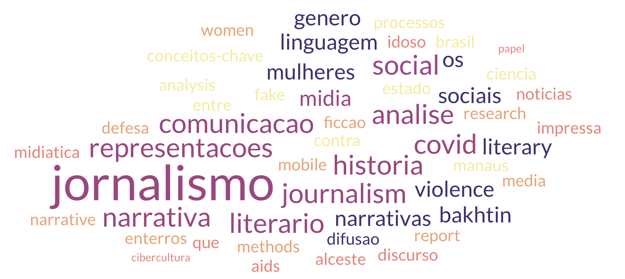

Fonte: Autoras

**Bibliographic coupling**.

Ao analisar o *bibliographic coupling*, são identificados os grupos de pesquisa que estão ativos em áreas temáticas semelhantes, utilizando metodologias e conceitos similares. Essa análise possibilita o acompanhamento do surgimento de novas frentes de pesquisa, a identificação de autores e instituições proeminentes em cada área e o mapeamento das colaborações entre diferentes grupos. A figura 6 mostra as frentes de pesquisa dos estudos brasileiros sobre a temática.

Quatro clusters fazem parte das frentes de pesquisa sobre a temática das Pessoas Idosas e o Jornalismo. Fhon et al (2020) e Fornari et al (2021), são os dois que mais se destacam, seguido de Alves el al (2021) e Kind et al (2020). Como já foi possível observar ao longo deste estudo Fhon et al (2020) mostra que as pesquisas sobre a temática em jornalismo estão em destaque como tendência; já que em primeiro lugar apareceram os artigos que discorrem sobre a cobertura da mídia durante a pandemia a respeito de como as pessoas idosas estavam sendo retratadas. Na sequência, ainda com uma mancha de calor mais avermelhada, aparece o estudo de Fornari et al (2021) que aborda sobre a violência feminina incluindo as mulheres idosas. O último cluster apresenta os estudos de Kind et (2020) que fala de forma mais ampla sobre o retrato da morte nas crises de saúde como gripe espanhola e a pandemia da COVID-19 no Brasil, sendo também uma frente ligada ao jornalismo. Apenas o cluster de Alves et al (2021) aponta para uma linha ligada à enfermagem, com o artigo sobre obesidade sarcopênica no Brasil. Interessante observar que das quatro frentes de pesquisa apresentadas, três estão diretamente ligadas à área de ciências sociais para a temática.

**Modelo Integrador da pesquisa**

Os modelos a seguir resumem as informações contidas na pesquisa. A figura 6 apresenta os dados encontrados de forma sintética e a figura 7 os temas de interesse dos autores.

Figura 6 – Dados da pesquisa no Brasil na base SCOPUS

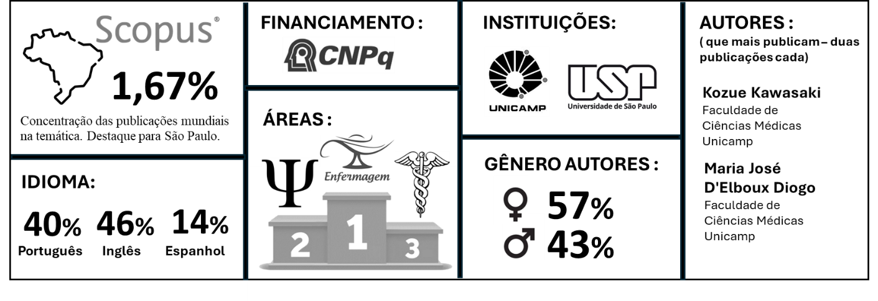Fonte: Autoras

Figura 7 – Aderência dos temas de pesquisa no Brasil ao Jornalismo

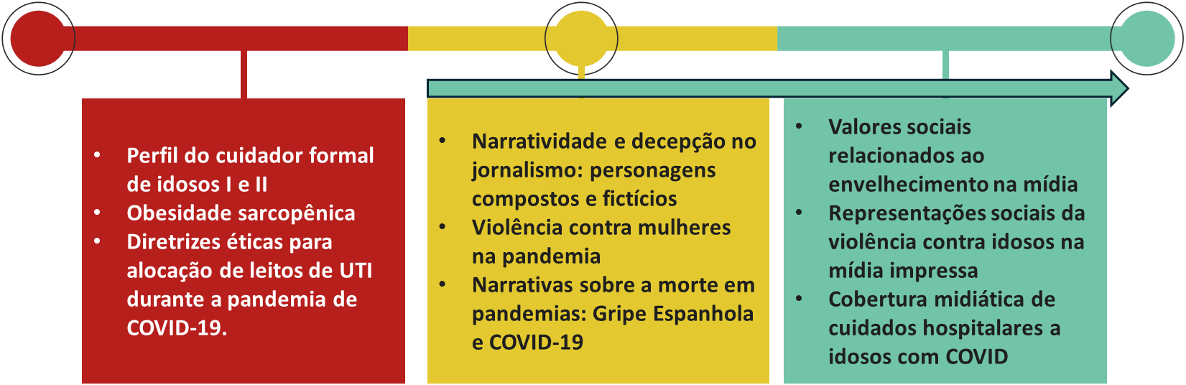

Fonte: Autoras

A figura 6 exibe um panorama dos dados da interrelação das temáticas Pessoa Idosa e Jornalismo no Brasil mostrando que a temática ainda está muito concentrada na área da saúde. A sensibilização nacional para a temática também é muito importante visto que o processo de envelhecimento é um fenômeno que já alcançou todos os estados brasileiros, com a transição da pirâmide demográfica.

Já a figura 7, discorre sobre as temáticas encontradas nos artigos analisados. As cores mostram maior ou menor aderência dos documentos nessa relação Pessoa Idosa e Jornalismo, sendo a cor vermelha menos aderente e a verde bem aderente ao foco de interesse da pesquisa. No contexto da Pessoa Idosa e do envelhecer, o jornalismo deve ser instrumento de conscientização e sensibilização para a temática. A pessoa idosa merece dignidade social e deve ser respeitada em seus aspectos psicológicos, físicos, sociais e econômicos. Nesse sentido, ajudar a construir e disseminar os valores corretos sobre o processo de envelhecimento contribui para a redução de estereótipos da velhice. O jornalismo, então, emerge como oportunidade de mudança de paradigmas e percepção da sociedade, ajudando no processo de conscientização para um olhar social menos preconceituoso e mais inclusivo com o grupo de pessoas idosas.

**4. CONCLUSÃO OU CONSIDERAÇÕES FINAIS**

O estudo examinou as tendências de pesquisa brasileira na interseção entre a pessoa idosa e o jornalismo, utilizando a base de dados *SCOPUS* como fonte de dados. Os resultados destacaram que o Brasil representa uma pequena parcela das publicações globais sobre o tema, evidenciando a necessidade de ampliar a produção de conhecimento nessa área. A análise dos artigos revelou uma concentração de estudos na área da saúde, com ênfase na enfermagem, e indicou que as publicações mais relacionadas ao jornalismo são antigas, datadas dos anos de 2010. Nesse sentido, a COVID-19 foi responsável por resgatar a relevância dos idosos para a mídia, voltando a produzir pesquisas para a área. A distribuição geográfica das publicações demonstrou um interesse em alguns estados do país, com concentração nas regiões sudeste, revelando a necessidade de uma discussão nacional mais ampla da temática. Os resultados apontaram oportunidades para uma maior integração entre o jornalismo e a pesquisa interdisciplinar sobre o envelhecimento da população, visando sensibilizar a sociedade e influenciar políticas públicas.

**REFERÊNCIAS**

AUBIN, France; NEVEU, Erik; DE SOUZA PAES, Paula. Jornalistas e construção midiática dos problemas públicos: Introdução. **Sur le journalisme, About journalism, Sobre jornalismo**, v. 11, n. 2, p. 14-21, 2022.

CORREIA, João Carlos. A construção social da realidade e o jornalismo como profissão especializada. **Pesquisa em Media e Jornalismo**, p. 80, 2012.

DE ARAUJO, Marcelo et al. Ethical guidelines for the allocation of scarce intensive care units during the COVID‐19 pandemic: Discussing a Brazilian proposal. **Journal of Evaluation in Clinical Practice**, 2023.

FHON, Jack Roberto Silva et al. Hospital care for elderly COVID-19 patients. **Revista latino-americana de enfermagem**, v. 28, p. e3396, 2020.

FORNARI, Lucimara Fabiana et al. Domestic violence against women amidst the pandemic: coping strategies disseminated by digital media. **Revista brasileira de enfermagem**, v. 74, p. e20200631, 2021.

GUIMARÃES, Maria Sortênia Alves et al. Prevalence, diagnostic criteria, and factors associated with sarcopenic obesity in older adults from a low middle income country: a systematic review. **Clinical nutrition ESPEN**, v. 41, p. 94-103, 2021.

KAWASAKI, K.; DIOGO, M. J. Home care for the elderly: profile of the formal caregiver--Part I. **Revista da Escola de Enfermagem da USP**, v. 35, n. 3, p. 257-264, 2001.

KAWASAKI, K.; DIOGO, M. J. Home care for the elderly: profile of the formal caregiver--Part II. **Revista da Escola de Enfermagem da USP**, v. 35, n. 4, p. 320-327, 2001.

KIND, Luciana; CORDEIRO, Rosineide. Narratives About Death: the Spanish Flu and Covid-19 in Brazil. **Psicologia & Sociedade**, v. 32, p. e020004, 2020.

MARIANO, Ari Melo; GARCÍA CRUZ, Rosario; ARENAS GAITÁN, Jorge. Meta análises como instrumento de pesquisa: Uma revisão sistemática da bibliografia aplicada ao estudo das alianças estratégicas internacionais. In: **Gestão Estratégica: Inovação Colaborativa e Competitividade. Congresso Internacional de Administração-Inovação Colaborativa e Competitividade (2011).** 2011.

MARIANO, Ari Melo; ROCHA, Maíra Santos. Revisão da literatura: apresentação de uma abordagem integradora. In: **AEDEM International Conference**. 2017. p. 427-442.

MARTINEZ, L. O., CORREIA, A. C., PASSOS, E. B. (2017). Narrativity and deception: Composite and fictional characters in journalism. In: **Innocent Chiluwa (Ed.), Deception and Deceptive Communication: Motivations, Recognition Techniques and Behavioral Control** . Nova Science Publishers, 2017.

ROCHA SANTOS, Maíra; FORTE GOMES, Marília Miranda; BARROSO AZEVEDO MOURA, Leides. Envejecimiento en Brasil: los derechos de los adultos mayores y la educación. **Revista Científica UISRAEL**, v. 10, n. 1, p. 13-25, 2023.

STACHESKI, Denise Regina; MASSI, Gisele Aparecida Athayde. Social value indices: mass media, language and aging. **Interface-Comunicação, Saúde, Educação**, v. 15, p. 425-436, 2011.